6.9.1. Tiempo de respuesta (TRES)
Se define como el tiempo que transcurre desde que el Contratista recibe la notificación de una incidencia hasta que personal de la empresa Contratista se pone en contacto con el usuario final.  El tiempo de respuesta máximo en función de la criticidad será: | Cumplir con los tiempo de respuesta.  Registrar los tiempos de respuesta en el gestor BRASS.  No siempre se abren partes debido a que se resuelven rápidamente.  Personal en permanencia | La mayoría de las incidencias se reciben y atienden por teléfono o whatsapp. Correos de respuesta.
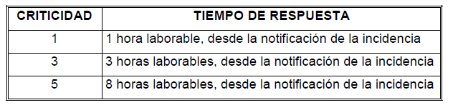

Originador:
TELEFONICA
CLIENTE

Tipo de evento:
Incidencia avería
Mantenimiento programado
Gestión
Solicitud
Soporte
Reparación

Criticidad
indicar 1, 3 y 5.
** Cuando seleccionas Incidencia avería y reparación debe de habilitarse dos campos para registrar fecha y hora, minutos (hh:mm) de la notificación y fecha y hora, minutos (hh:mm) de primer contacto con cliente.

6.9.2. Tiempo de reparación/actualización/adquisición de equipos, módulos y componentes (TRCM)
La medida de plazos de tiempo para el cálculo de este nivel de servicio se hará de la siguiente forma:  - En el caso de reparaciones a realizar en un taller de la Armada: se inicia en la fecha de identificación de la avería, finaliza en la fecha en la que el elemento esté listo para su revisión por la administración. Incluye la adquisición de los componentes necesarios, si fuese preciso.  - En el caso de reparaciones fuera de un taller de la Armada: una vez dada la orden de reparación, se inicia con la llegada del elemento averiado a las instalaciones acordadas entre el Contratista y la Armada, finaliza cuando el elemento esté depositado en España, listo para su verificación por la administración.  - En el caso de adquisición de elementos: se mide desde la fecha de solicitud de la compra, hasta que el elemento esté en España, preparado para su aceptación por la administración.  El tiempo máximo de reparación/actualización/adquisición, o de respuesta mediante una solución equivalente alternativa, se establecerá en función de la urgencia que se requiera para la tarea, de acuerdo a los siguientes niveles y criterios de asignación:  - Urgente: Equipamiento requerido en actuaciones de criticidad 1 y para los cuales no esté disponible un repuesto adecuado en el stock permanente, ni un equipo alternativo, ni posibilidad de canibalizar el componente en un equipo temporalmente no operativo.  - No urgente: el resto de casos. | Registrando las fechas de apertura y reparación en el gestor BRASS.  Personal en permanencia. | En el gestor BRASS se indica la fecha de apertura del evento y fecha de cierre.
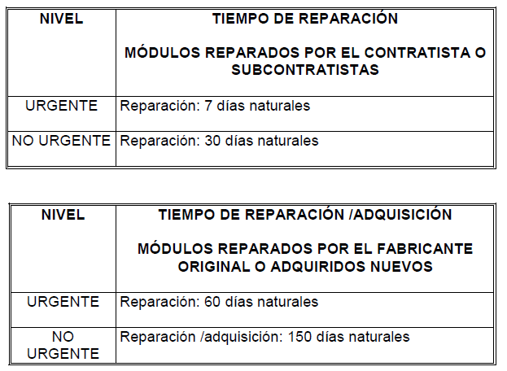
La potestad de clasificar como urgente una solicitud de reparación corresponderá exclusivamente al Responsable del Contrato.  El número de solicitudes de reparación urgente a lo largo de un periodo de 12 meses podrá ser como máximo el 10% de las solicitudes de recuperación de reparables, (calculado por redondeo al número entero inmediatamente superior). En caso de que resulte necesario exceder este valor, el Responsable del Contrato y el Contratista negociarán caso por caso los requisitos a cumplir y la compensación económica adicional que proceda.  En caso de que el Contratista oferte mejoras a los valores anteriores, los valores ofertados constituirán a todos los efectos el TRCM. | Por defecto las incidencias se registran en el gestor como no urgentes.  Personal en permanencia. | Partes de trabajos y gestor BRASS.

En Tipo/evento debe de estar seleccionado incidencia avería o reparación, donde se habilitará Check donde se pueda marcar las incidencias urgentes. Si no se marcan serán no urgentes.

El tiempo de reparación (días) vendría dado por el cálculo del campo fecha ultima de actuación menos la fecha de alta.
La segmentación vendría dada por los urgentes y no urgentes segun aquellos que se han marcado como check y su cálculo correspondiente.

6.9.3. Tiempo de restablecimiento del servicio (TRSS)
El tiempo máximo para restablecimiento del servicio en función de la criticidad será, en caso de disponer de los repuestos necesarios o de que la Armada aporte alternativas equivalentes: | Registro de los eventos en el gestor del BRASS. | En el gestor BRASS se indica la fecha de apertura de la incidencia/evento y fecha de restablecimiento o cierre del evento.
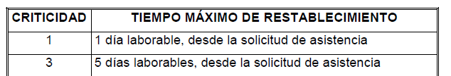
En caso de ser necesarios desplazamientos de técnicos a instalaciones no habituales, las solicitudes de asistencia deberán ser realizadas por el Responsable del Contrato o persona autorizada por éste. Las asistencias siempre se han de cerrar con la aprobación del usuario (Armada), cuando se haya subsanado la avería que lo causaba.  En caso de implementar una solución temporal que permita rebajar el nivel de criticidad asociada al incidente, serán de aplicación a partir de ese momento los tiempos establecidos para el nuevo nivel de criticidad.  En caso de que la recuperación del servicio exija la utilización de repuestos no disponibles y siempre que la Armada no pueda proporcionar material alternativo, el cálculo de plazos supone que los tiempos de la tabla anterior se incremente en el plazo indicado en el apartado 6.9.2 “Tiempo de reparación/actualización/adquisición de equipos, módulos y componentes (TRCM)”, para ese nivel de criticidad.  En caso de que el Contratista oferte mejoras a los valores anteriores, los valores ofertados constituirán a todos los efectos el TRSS. | Por correo electrónico.  Firma del resumen de los partes por los responsables de las estaciones.  Responsable del contrato, responsables de las estaciones y jefe de proyecto. | En el gestor BRASS se indica la fecha de apertura del evento y fecha de cierre. También en el gestor del BRASS se indican los viajes realizados por los técnicos.  Resumen de partes de las estaciones entregados trimestralmente (o por período de certificación/facturación) a los responsables de las estaciones y firmados por ellos.

Check donde se pueda marcar restablecimiento del servicio.

En caso de que existan incidencias con dicho check marcado, obtener el tiempo (días) desde la fecha de notificación que se habilitará al marcar el tipo incidencia/avería o reparación hasta la fecha última actuación.

5.6.3. Servicio de Reparación de componentes in-situ.
Se exige que el ratio de reparación en taller de la Armada sea superior al 70% para componentes electrónicos que no utilicen montaje superficial (SMT) y componentes electromecánicos del subsistema de radiofrecuencia de los equipos basados en válvulas. En caso de que este ratio disminuyese del referido 70% durante un periodo de dos meses, el Contratista deberá justificar que esta desviación se debe a causas técnicas o estadísticas y no está causada por una insuficiente cualificación de su personal. Adicionalmente, el Contratista dispondrá de dos meses adicionales para corregir la situación o en caso contrario, a menos que implante una solución alternativa que mantenga la productividad en precio y plazos, incurrirá en incumplimiento grave.  Por experiencia histórica, para el mantenimiento de los componentes electromecánicos que contienen bobinas o condensadores variables, se recomienda que el contratista disponga de equipos automáticos de verificación para toda la banda de trabajo.  Cada módulo declarado como irreparable deberá estar acompañado de la justificación técnica de la causa de irreparabilidad y del correspondiente certificado de irreparabilidad.  En caso de que el módulo sea irreparable o su reparación resulte antieconómica deberá ser gestionado de acuerdo a lo indicado en el apartado 16 “CONDICIÓNDEL MATERIAL”.  Para los módulos y equipos identificados por el Contratista como irreparables la Armada se reserva el derecho de intentar su reparación por medios propios o por medio de terceros. En caso de que la Armada lograse la reparación, sin incurrir en las condiciones establecidas para las reparaciones antieconómicas,de al menos tres de estos módulos o equipos, se considerará que el Contratista ha incurrido en incumplimiento grave de las condiciones recogidas en este pliego. | Reparaciones de módulos en el taller de la estación de Santorcaz. Reparaciones in-situ en las estaciones radio. Personal de apoyo en permanencia bajo demanda y subcontratistas. Jefe de proyecto. | Se traza con los partes de trabajo del gestor BRASS y correos electrónicos.  Plan de gestión de Proyecto PT200395CCCANN  Plan de Calidad PC200395CCCANN  Certificados de equipo irreparable.

Tipo evento si está marcado Reparación que se habilite la opción de Check donde se pueda marcar un seleccionador de Insitu / No SMT y subsistemas basados en válvulas.
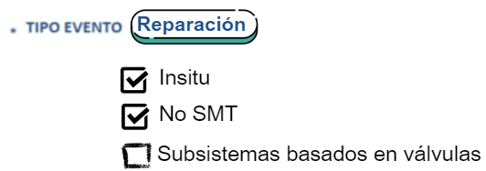
Para el cálculo del porcentaje:
Numerador: Todas las reparaciones que tengan marcadas insitu y cualquiera de No SMT o subsistemas basados en válvulas.
Denominador: Todas las reparaciones que tengan marcadas y no marcadas insitu y cualquiera de No SMT o subsistemas basados en válvulas.

INFORME DE INDICADORES NIVELES DE SERVICIO
Deben de figurar todos los resultados de los niveles de servicio anteriores y los objetivos que son aquellos que figuran en las tablas.
Este informe al extraerlo debe dejar seleccionar las fechas del trimestre en la que queremos extraer los datos.
